Пам’ятка для батьків! Клініка та профілактика кору
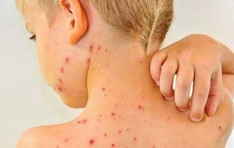
Кір — інфекційна хвороба, яка характеризується вираженою інтоксикацією, катаральними явищами збоку дихальних шляхів, кон’юнктивітом, появою своєрідних плям на слизовій оболонці ротової порожнини і папульозно – плямистим висипом на шкірі.
Клінічні ознаки
Інкубаційний період при кору становить від 7 до 21, рідше 28 днів.
катаральні явища:
температура звичайно висока:
головний біль:
нежить, кашель, симптоми кон’юнктивіту:
плями, ніби посипані манною крупою на слизовій оболонці щоки на кінці першого — початку 2-го тижня:
висип (плями — папули(горбики), що підносяться над поверхнею шкіри )за вухами і на обличчі, який потім поширюється на тулуб і кінцівки. Зникнення висипу відбувається в зворотній послідовності:
частий пульс, низький тиск. іноді ураження шлунково-кишкового тракту: зниження апетиту, нудота і блювання, почастішання випорожнень.
Діагностика
В більшості випадків діагноз ґрунтують на підставі характерної клінічної картини захворювання, підтверджується серологічними реакціями з виявленням антитіл (іммуноферментний аналіз (ІФА), реакція пасивної гемаглютинації (РПГА) і ін.).
Профілактика
Здійснюють своєчасне виявлення та ізоляцію хворих. Дезінфекцію проводять в осередку як під час активності його, так і заключну.
Основним засобом профілактики є протикорова вакцина КПК, що забезпечує захист від захворювання.

